МОБУ «Мрясовская ООШ»
Акция «Перерыв на войну»

№ | Общие сведения | Класс | Место проведения
1. | В акции проняли уч-ся школы. Были проведены классные часы с презентациями во 2-9 классах по темам: «Нам не дано забыть», «Блокада Ленинграда». | 2-9 кл. | школа
2 | Показаны фильмы «Дневник памяти», «Воробушек», «Концерт», «Дар». | 2-9 кл. | школа
3 | Были показаны альбомы с письмами участников войны своим родным и с их биографиями. | 2-9 кл | СДК

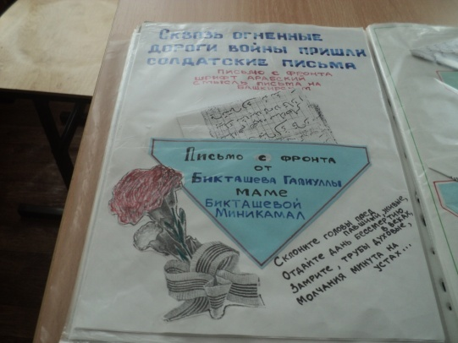
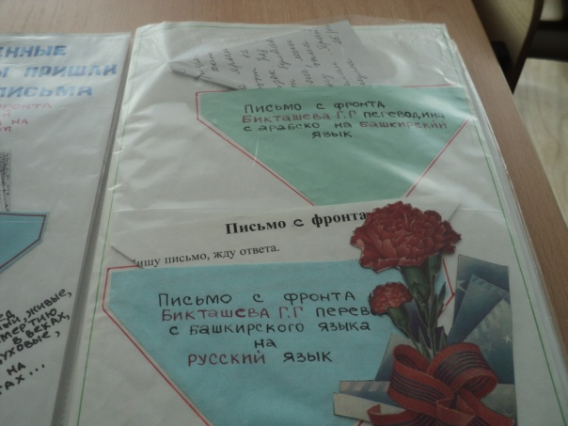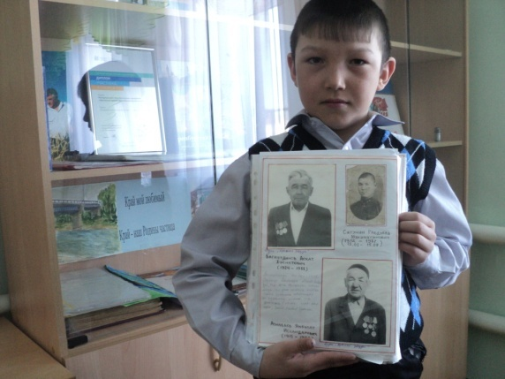
Альбомы с письмами и биографиями участников ВОВ.
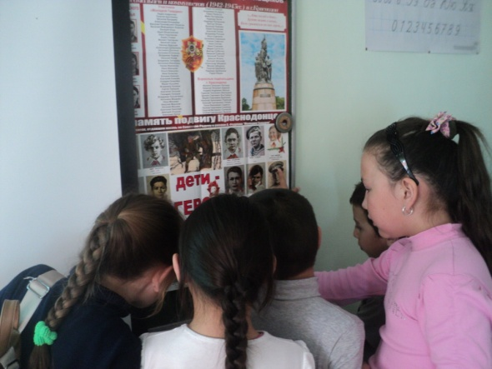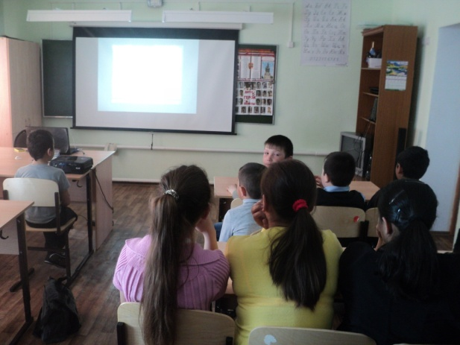
Просмотр фильмов.

